ASIGNATURA: MÁQUINAS TÉRMICAS –AÑO 2020

UNIDAD TEMÁTICA N° 7

Tiro y equipos de recuperación.

Tiro natural. Tiro artificial, forzado, inducido y equilibrado. Ventiladores, tipos. Pérdida de carga a través del sistema. Mediciones. Recuperación de energía residual. Calentadores de aire, clasificación, ventajas y desventajas. Economizadores, clasificación, diseño y rendimientos.

7.1. GENERALIDADES:
El funcionamiento de una instalación convencional generadora de vapor, utilizando un combustible industrial exige:
La circulación de los gases de combustión o humos a través de los distintos elementos constitutivos de la misma
La descarga a la atmosfera de los humos.
La inyección al hogar del aire necesario para l combustión.
El fenómeno que permite cumplir con estas exigencias se denomina TIRO. Según como se logra este efecto el mismo puede ser
a). Natural
b). Artificial.

a). TIRO NATURAL: Cuando la circulación de los humos es consecuencia de la tendencia natural que tiene toda masa de gases calientes a ascender con respecto a otras más frías, se dice que el TIRO ES NATURAL. La aspiración necesaria para que los gases pueden vencer la resistencia (perdida de carga), que encuentran en su desplazamiento a través de la instalación, circulando con velocidad conveniente y ser expulsado al exterior, lo provoca la CHIMENEA. El efecto del TIRO se logra en este caso por la diferencia de peso específico de los gases calientes en el interior de la chimenea y la del aire más frio que la rodea. La aspiración de los humos representa de esta manera un TIRO ESTATICO, cuyo valor al pie de la chimenea, lo podemos expresar por:

$ΔP=P_{ext}-P_{int} (kg/cm²$)

Como su valor normalmente es pequeño, se lo mide utilizando un tubo en forma de “U” con un líquido en su interior (normalmente agua coloreada).la presión generada se manifiesta por una diferencia de altura entre ambas ramas. Por tal motivo es más común expresar el “TIRO ESTATICO” en milímetro de columna de agua (mm.c.a).

.$H(mm.c.a)=H_{C}(m)(γ_{a}-γ_{g}) (kg/{cm}^{3})$

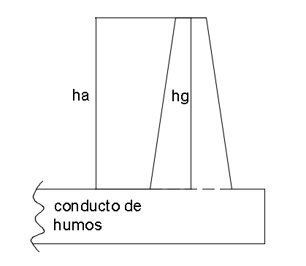
$(1.kg/cm²)$= 1 (mm.c.a)
En la ecuación anterior:
.$H_{C}=altura de la chimenea (m)$
$γ_{a}=$ Peso específico del aire
$γ_{g}=$ Peso específico de los humos

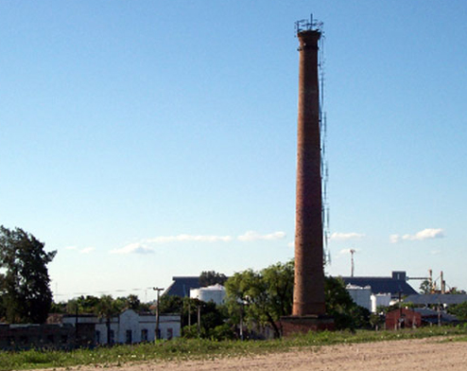

Imagen de Chimenea

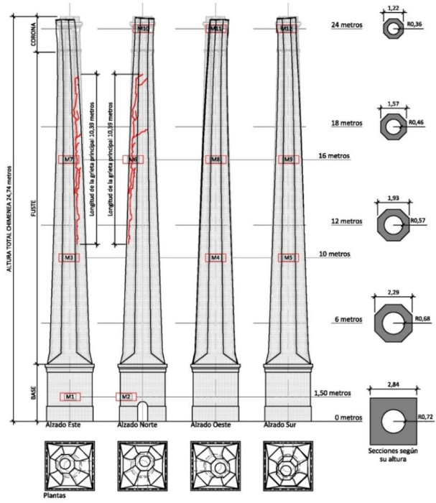

Gráficos de Chimeneas

En el tiro natural la necesidad de lograr la suficiente depresión para el tiraje obliga a que la chimenea tenga una gran altura (60-70 m)

b). TIRO ARTIFICIAL: Cuando la circulación de los humos en la instalación se logra además del provocador por la chimenea, en este caso de baja altura, por otros medios el TIRO se denomina artificial. Es el sistema que se utiliza actualmente por que el diseño de los generadores modernos ofrece mayor resistencia a la circulación de los humos. Normalmente se utiliza, para lograr mayor tiraje son los ventiladores. Según las condiciones del tiro artificial, el mismo puede ser:
a). Forzado.
b). Inducido y.
c). Equilibrado

a). Forzado, soplado o de inyección: Cuanto se inyecta aire al hogar a una presión mayor de 30 m.c.a.
b). Inducido o por aspiración: cuando los gases de combustión son aspirados provocando en el hogar una depresión mayor de 25 m.c.a.
c). Equilibrado: cuando el tiraje es provocado por una mezcla de los dos sistemas anteriores. Se considera que en este caso el hogar está en estado de equilibrio. En la práctica es conveniente una depresión de 3-4 mm.c.a.

En cualquier de los tres sistemas se debe tener presente que la presión en el hogar puede ser:
- Positiva cuando es mayor que la atmosférica.
- Negativa cuando es menor que la atmosférica.
- Equilibrada cuando es prácticamente igual a la atmosférica.

Si la presión es positiva puede ocurrir que se produzca retroceso de lama por la/s puerta/s del hogar y eventuales fisuras en la mampostería. Cuando ello ocurre se dice comúnmente que el “Hogar Sopla”, disminuyendo su rendimiento.
Si es negativa, se produce el efecto contrario, penetrando el aire al hogar en mayor cantidad que la necesaria para la combustión, provocando disminución de la temperatura de llama.
Por tal motivo, en la práctica se debe arbitrar las medidas necesarias para tender a una presión equilibrada o balanceada.

Resumiendo:
El TIRO en un generador de vapor tiene por finalidad
- Hacer llegar al hogar el aire necesario para la combustión
- Obligar a los humos a recorrer los conductos de humos con velocidad conveniente.
- Evacuarlos a una altura conveniente de la atmosfera, para que se produzcan inconvenientes ambientales que puedan afectar zonas habilitadas.

7.2. PERDIDA DE CARGA A TRAVES DEL SISTEMA:
En el sistema de circulación de los humos que prácticamente comienzan en el hogar y terminan en la entrada (boca) de la chimenea, los mismos encuentran diversos tipos de resistencia que se oponen a su desplazamiento. El efecto del tiro debe ser suficiente para vencer las mismas y cumplir con su finalidad.
Para determinar estas pérdidas se han desarrollado varios métodos de cálculo que requieren un gran número de operaciones, utilizando factores que si bien pueden ser evaluados, son difíciles de determinar. Además, tiene el inconveniente que está referidos a sistemas que queman combustibles sólidos. Por tal motivo, actualmente es más común determinar la “pérdida de carga” en base a balances de energía.
Esquemáticamente, el sistema por donde debe circular el aire necesario para la combustión y los humos que se producen lo podemos indicar de la siguiente manera:

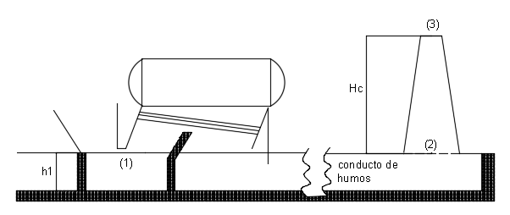

En (1) tendremos aire y en (2) mezcla de gases de combustión y aire en exceso. La mayor pérdida de carga que ofrece el sistema está comprendida entre la entrada del hogar y la de la chimenea (boca). Para evaluar las mismas, se efectúa un balance de energía entre los puntos (1) y (2). A tal efecto designamos.
$H_{C}=$ Altura de la chimenea (m)
$H_{1}=$ Diferencia de altura entre la entrada del hogar y la entrada de la chimenea, que varía según el tipo de instalación, pero que generalmente es de pequeño valor, en comparación con
$H_{C}$.
$γ_{m_{1-2}}=$ Peso específico medio de los humos entre (1) y (2) ($kg/{cm}^{3}$)
$γ_{m_{2-3}}=$ Peso específico medio de los humos entre (2) y (3) ($kg/{cm}^{3}$)
$γ_{a}=$ Peso específico del aire exterior ($kg/{cm}^{3}$)
$γ_{h}=$ Peso específico medio de los humos en el circuito ($kg/{cm}^{3}$)
$P_{ext.}=$ Presión exterior ($kg/cm²)$
$P_{int.}=$ Presión interior ($kg/cm²)$
$v=$ Velocidad de circulación de los humos (m/seg)

Para el balance de energía aplicaremos el teorema de BERNOULLI, primero entre (1) y (2) y luego entre (2) y (3), tomando como eje de referencia la que pasa por la base de la chimenea.

a). Entre (1) y (2):

$$\frac{P_{1}}{γ_{m_{1-2}}}-h_{1}+\frac{v_{1}^{2}}{2.g}=\frac{P_{2}}{γ_{m_{1-2}}}+h_{2}+\frac{v_{2}^{2}}{2.g}+H_{r_{1-2}}$$

De donde
$$H_{r_{1-2}}=\frac{P_{1}-P_{2}}{γ_{m_{1-2}}}-h_{1}+\frac{v_{1}^{2}-v_{2}^{2}}{2.g}$$
Si a $\frac{P_{1}-P_{2}}{γ_{m_{1-2}}}$ le sumamos y restamos el valor de $p.ext$ el sumando no se altera y tendremos
$$\frac{P_{1}-P_{2}+P_{ext}-P_{ext}}{γ_{m_{1-2}}}=\frac{{(P}_{1}-P_{ext})+(P_{2}-P_{ext})}{γ_{m_{1-2}}}$$

Pero $P_{1}-P_{ext}=$ tiro estático = h1a , y
${(P}_{2}-P_{ext})=Δ P$ = tiro de la chimenea

$H_{r_{1-2}}=\frac{h_{1a}-ΔP}{γ_{m_{1-2}}}-h_{1}+\frac{v_{1}^{2}-v_{2}^{2}}{2.g}$ (m)

La ecuación anterior indica por lo tanto la pérdida de carga (resistencia), que deben vencer los humos ente la entrada al hogar y la entrada (base) de la chimenea.
b). Efectuando el mismo balance entre (2) y (3) y operando como en el caso anterior tendremos:

$$\frac{p_{2}}{γ_{m_{2-3}}}+h_{2}+\frac{v_{2}^{2}}{2.g}=\frac{p_{3}}{γ_{m_{2-3}}}+\frac{v_{3}^{2}}{2.g}+H_{r_{2-3}}+h_{3}$$

$$H_{r_{2-3}}=\frac{p_{2}-p_{3}}{γ_{m_{2-3}}}+\left(h_{2}-h_{3}\right)+\frac{v_{2}^{2}-v_{3}^{2}}{2.g}=\frac{{(p}_{2}-p_{ext})+(p_{ext}-p_{3})}{γ_{m_{2-3}})}+\left(h_{2}-h_{3}\right)+\frac{v_{2}^{2}-v_{3}^{2}}{2.g}$$

Pero $p_{2}-p_{ext}= -Δ P$, condición q la $p_{ext} p_{2 } p_{ext} - p_{2 }= ΔP$, y

$P_{ext} – p_{3 }= H_{C }.γ_{a }$, resulta entonces:

$$H_{r_{2-3}}=\frac{H_{C }.γ_{a }-Δ P}{γ_{m_{2-3}}}+\left(h_{2}-h_{3}\right)+\frac{v_{2}^{2}-v_{3}^{2}}{2}$$

Ecuación que indica la pérdida de carga entre la base y la salida de la chimenea. El diseño de la chimenea se realiza de tal manera que la velocidad de circulación a los humos se mantenga constante en su paso por la misma. De allí también dl porque de las elevadas alturas de las construidas en mampostería para el tiro natura.
En el tiro artificial son generalmente metálicas, de baja altura y de sección constante.
Además como la acción de la chimenea tiene un valor elevado con respecto al caudal de humos que circula por la misma, se considera que la perdida de carga es despreciable. Con estas consideraciones la ecuación anterior se reduce a

$$0=\frac{H_{C }.γ_{a }-Δ P}{γ_{m_{2-3}}}-H_{c }$$
De donde: $Δ P=H_{C }(γ_{a }-{γ_{m }}_{2-3})$ igual por definición de TIRO de la chimenea.

Esta última ecuación representa, por lo tanto la carga MOTRIZ, mientras que la que indica el valor $H_{r_{1-2}}$ representa la carga resistente
RESUMIENDO: Cuando los humos circulan en régimen normal la carga motriz debe ser iguala la resistencia. En los cálculos es también normal no considerar el peso específico medio, debido a que la diferencia del peso específico entre (2) y (3) es en la práctica de escaso valor.

7.3. RECUPERACION DE LA ENERGIA RESIDUAL:
Como se mencionó en temas anteriores, el medio de transporte de la energía en forma de calor liberada en el proceso de combustión son los humos que debe circular por el sistema con una velocidad conveniente para asegurar su salida al exterior. Como consecuencia de ello luego de su paso por la caldera y sobrecalentador todavía contiene energía calórica, que se pierde en su envío a la atmosfera. Se considera en base datos de la experiencia que la energía en forma de calor, se utiliza término medio, de la siguiente manera:
70% para vaporizar,
10 % para sobrecalentar el vapor
5 % en pérdidas por las paredes y otras instalaciones del generador
15 % de calor residual que llevan los humos al salir a la atmosfera por la chimenea.

El calor que todavía contienen los humos luego del sobrecalentador se denominan “Energía Residual”, la cual se pierde y tiene un costo desde el punto de vista económico. Por tal motivo siempre que el balance térmico-económico lo aconseje es conveniente colocar intercambiadores que permitan aprovechar esta energía residual. A tal efecto se puede colocar precalentadores del agua de alimentación de la caldera y calentadores de aire para el proceso de combustión, que genéricamente se los denominan “Economizadores”.

7.3.1. Precalentadores:
En la caldera el agua es primero calentada a la temperatura de trabajo de la misma ( t = f (p)), y luego evaporada. El calentamiento implica gasto de calorías provenientes del combustible, y por lo tanto mayor consumo de combustible. Si el calentamiento lo realizamos con la energía calórica que aun lleva los humos, significa ahorro de combustible.

Para ello se coloca, normalmente en el ducto de humos después del sobrecalentador en la base de la chimenea un “economizador” que trabajara con humos transfiriendo calor al agua de alimentación de la caldera. Los mismos se construyen con tubos de fundición, que se disponen en capas horizontales, denominados mantos, soportados por dos placas laterales. La unión entre tubos se realiza por codos a 180°, dispuestos, horizontalmente para unir los tubos que forman las capas y verticalmente para unir las capas. De esta manera la circulación del agua es horizontal, pasando de un tubo a otro y vertical cuando pasa a otra capa. Los humos circulan en forma vertical y normalmente en contracorriente. Siempre que sea posible es conveniente que el agua penetre por la capa inferior. De esta manera si se forman burbujas de vapor de aire, son arrastradas o por el agua y de esta manera eliminadas. Si no son eliminadas, se forma lo que se denomina “bolsones”, que dificultan la circulación del agua, y los tubos como consecuencia de ello no son refrigerados convenientemente, y se deterioran rápidamente. Si por necesidad de montaje el agua debe circular en sentido opuesto, es decir por la parte superior se debe diseñar el precalentador, de tal manera que la circulación del agua, principalmente en los codos, sea mayor que la velocidad de ascenso de las burbujas (de aire o de vapor) a fin de evitar la formación de los bolsones mencionados. La superficie de intercambio se puede aumentar colocando aletas a los tubos, pero teniendo en cuenta que se debe asegurar la limpieza exterior de los tubos de las cenizas que se depositan sobre los mismos. En el diseño se debe tener también en cuenta el “punto de rocío” de los humos, para que el agua de alimentación del economizador, tenga una temperatura conveniente, para no llegar al mismo. Si ello ocurre condensa el agua que lleva los unos que formara incrustaciones de las cenizas. Al ser el economizador un intercambiador de calor, son válidas la ecuaciones estudiadas anteriormente (Unidad temática Numero 3), para el cálculo de la superficie de intercambio de calor.

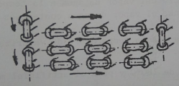
$$\left(\frac{Unid. de calor}{hora}\right)=G_{W}.c_{W}\left(t_{S_{W}}-t_{e_{W}}\right)=V_{g}.c_{p_{g}}\left(t_{e_{g}}-t_{s_{g}}\right)=S.K.T_{m}$$

Donde:

$\frac{Unid. de calor}{hora}=$ Potencia calorífica (unidad de calor/hora)
$G_{W}=$Cantidad de agua por calentar (kg/h)
$c_{W}=$ Calor especifico del agua (unidad de calor/kg. grado)
$t_{S_{W}}=$ Temperatura de salida del agua (unidad de calor/kg grado)
$t_{e_{W}}=$ Temperatura de entrada del agua (unidad de calor/kg grado)
$V_{g}=$Volumen de los gases que pasan por el economizador ($m^{3}$/hora)
$c_{p_{g}}=$Calor especifico e los humos (unidades de calor/$m^{3}$ grado)
$t_{e_{g}}=$ Temperatura de los humos a la entrada del economizador (°C)
$t_{s_{g}}=$ Temperatura de los humos a la salida del economizador (°C)

En el cálculo de la superficie de intercambio calórico de los precalentadores de agua, en lugar de la media logarítmica de las temperaturas, se puede tomar sin cometer mayores errores:

$$Δ_{t_{m}}=\frac{t_{e_{g}}+t_{s_{g}}}{2}-\frac{t_{e_{W}}+t_{s_{W}}}{2}$$
Pero teniendo en cuenta que;
$t_{e_{W}}=$ Temperatura de entrada del agua (unidad de calor/kg grado).

“Debe ser mayor que el punto de rocío del vapor de agua a la temperatura de trabajo para que no condense el vapor de agua contenidos en los humos”

$t_{e_{g}}=$ Temperatura de los humos a la entrada del economizador (°C)
“Debe ser de 120° C a 150° C más alta que la temperatura de vaporización del agua a precalentar”
$t_{s_{g}}=$ Temperatura de los humos a la salida del economizador (°C)
“Se adopta para el tiro natural mayor de 180°C y para el artificial mayor a 130° C”

7.3.2. Calentamiento del aire:
Como se mencionó en temas/unidades anteriores (combustión), se inyecta cierto porcentaje de aire en exceso al hogar para lograr el máximo posible de oxidación de los componentes del combustible utilizado. Ahora bien el aire se inyecta a la temperatura ambiente y debe elevar su temperatura a la de inflamación del combustible. El calor necesario lo toma del mismo proceso, lo que provoca disminución del rendimiento del hogar. Por tal motivo es conveniente precalentar el aire fuera del mismo, utilizando un economizador que utilice la energía residual, que lleva los humos. La instalación de un calentador de aire ofrece las siguientes ventajas:
Se favorece la reacción de combustible al utilizar aire caliente.

Se disminuye la cantidad de calor que se necesita para el calentamiento propio del aire es exceso.
Al no disminuir la temperatura de llama es mayor la diferencia de temperatura entre los gases de combustión y el agua a vaporizar, favoreciéndose la transmisión de calor entre ambos fluidos.
Se reduce el tiempo de encendido del combustible, principalmente si este es sólido.
Los calentadores de aire más utilizados son:
a). Tubulares
b). De placa

- Tubulares:
Se construyen preferentemente de fundición (pueden ser también de acero), por cuyo interior (depende del tipo de construcción) normalmente circulan los humos. Los tubos se montan entre dos placas, están únicamente mandriladas en una de ellas, generlmene por donde entran los humos, para permitir la libre dilatación de los tubos. Pueden estar en forma horizontal o vertical.
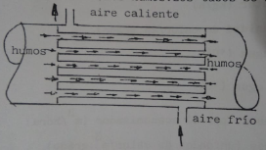
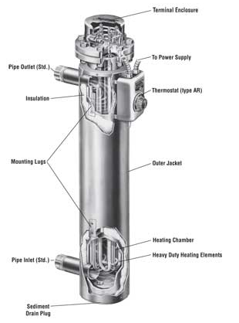

b). De placas:
en este caso los tubos son sustituidos por planchas unidas en sus extremos por soldaduras, de tal forma que formen un hueco (bolsa) entre las dos que se utilizan, por donde circula el aire. Estas bolsas están unidas por tornillos a una envolvente, en forma de caja rectangular, con la libertad necesaria, por lo menos de una dirección, pr la dilatación de las chapas. Las cajas según el espacio disponible, se montan alado una de otra (lateralmente) o una arriba de otra (superpuesta). Si bien siempre es conveniente utilizar la energía residual de los humos, ya que ello significara menor consumo de combustible, es el balance térmico-económico, como ya se indicó anteriormente, es en definitiva el que indicara la conveniencia o no de la instalación de uno o más economizadores.
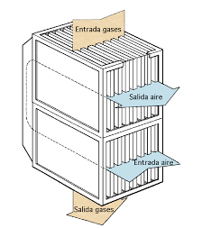
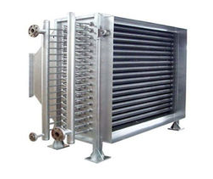
Calentador de aire de chapas con un paso de aire y dos de humo

BIBLIOGRAFIA
• Combustión y Generación de Vapor. Torreguitar Weiss. Ed. M. Goodwin-1968
• Generación del Vapor. Marcelo Mesny. Ed. Marimar-1976
• Fundamentos de Termotecnia. F. Gascón Latasa. Ed. Tecnos-1976
• Centrales Térmicas de ciclo combinado- S. Sabugal García, F.Gomez Monux-Ed.Endesa 2006
• Thermodynamics with Chemical Application. Abbott- Van Ness- Mc Graw Hill-1989

